实验报告

课程名称 | 《算法分析与设计》 | 实验日期 | 2021年 3月 15 日 至 2021年 3 月 21 日
学生姓名 | 赵晟 | 所在班级 | 计195 |  |  | 学号 | 2019212212238
实验名称 | Floyd求解各个顶点的最短距离
实验地点 | 勤园13-208 |  |  | 同组人员

问题
用Floyd算法求解下图各个顶点的最短距离。
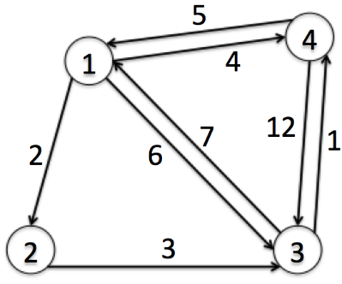

解析
从任意节点i到任意节点j的最短路径不外乎2种可能：1)直接从节点i到节点j，2)从节点i经过若干个节点k到节点j。所以，我们假设dis(i,j)为节点i到节点j的最短路径的距离，对于每一个节点k，我们检查dis(i,k) + dis(k,j) < dis(i,j)是否成立，如果成立，证明从节点i到节点k再到节点j的路径比节点i直接到节点j的路径短，我们便设置dis(i,j) = dis(i,k) + dis(k,j)，这样一来，当我们遍历完所有节点k，dis(i,j)中记录的便是节点i到节点j的最短路径的距离。

设计
for k in range(n):
for i in range(n):
for j in range(n):
graph[i][j] = min(graph[i][j], graph[i][k] + graph[k][j])

分析
[算法复杂度推导]

源码
[github源码地址]

